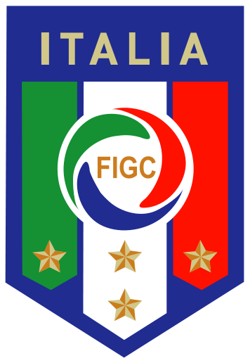

COMUNICATO STAMPA

FIGC E PUMA AVVIANO UNA NUOVA PARTNERSHIP
STRATEGICA GLOBALE
L’ accordo sottoscritto prevede maggiore collaborazione su marketing globale e licensing

Torino (30 marzo 2015) – La Federazione Italiana Giuoco Calcio (FIGC) e PUMA hanno annunciato oggi il nuovo accordo di partnership che vedrà il marchio sportivo globale affiancare la FIGC come partner principale nel prossimo decennio. Con questo accordo, PUMA ha esteso i suoi diritti di marca, ha rinnovato il diritto di Licenza Master in esclusiva per gestire attivamente l’intero portafoglio dei prodotti a marchio FIGC, e continuerà ad essere il fornitore tecnico ufficiale di tutte le Nazionali Azzurre.

FIGC e PUMA, inoltre, in base all’accordo sottoscritto, sosterranno attivamente una serie di progetti per il rafforzamento commerciale su scala globale dell’immagine della Federazione e delle Nazionali e per la crescita del sistema calcistico di base. In quest’ottica, sono previsti investimenti condivisi di marketing per lo sviluppo di attività centrali nel programma della FIGC: calcio giovanile, calcio femminile, lotta al razzismo e internazionalizzazione del brand.
PUMA si riconferma uno ‘Sport Brand Globale’ con una forte tradizione nel performance e quella con la FIGC rappresenta una delle partnership strategiche di maggior rilievo. In più di 10 anni, dal 2003, PUMA è passata dall'essere semplicemente partner delle Squadre Nazionali ad una nuova era nella quale puntare ad un maggiore reciproco ritorno per entrambe le organizzazioni.

Björn Gulden, Amministratore Delegato di PUMA, ha dichiarato: “L’ampliamento di questa collaborazione di lunga data con la FIGC è estremamente importante per PUMA e per noi rappresenta un altro passo fondamentale verso il raggiungimento del nostro obiettivo di diventare il ‘Fastest Sport Brand in the world’. La FIGC con la sua storia e la sua tradizione è l’elemento più importante all’interno del nostro ‘footbal portfolio’; i suoi nuovi dirigenti hanno una visione chiara che condividiamo e che siamo lieti di appoggiare. Nei prossimi anni PUMA garantirà un maggiore impegno sul progetto FIGC per raggiungere importanti opportunità commerciali attraverso una collaborazione che ha continuato a crescere e riserva ancora un grande potenziale.”

Carlo Tavecchio, Presidente della FIGC, ha commentato: “La firma del prolungamento del contratto con PUMA rappresenta un risultato molto importante per la FIGC perché produrrà benefici sia nell’affermazione del nostro brand a livello internazionale sia perché ci vedrà impegnati insieme per lo sviluppo di progetti speciali. La Federazione sta portando avanti un percorso di sviluppo a 360° che spazia dalla Nazionale maggiore alle giovanili, dal calcio femminile alle iniziative sociali e in questo percorso ambizioso PUMA sarà un valido partner che siamo orgogliosi di avere ancora a lungo al nostro fianco”.

International Media Contacts:

Tim Stedman, International PR, PUMA
+49 151 1474 3148
tim.stedman@puma.com

PUMA
PUMA is one of the world’s leading Sports Brands, designing, developing, selling and marketing footwear, apparel and accessories. For over 65 years, PUMA has established a history of making fast product designs for the fastest competitors on the planet. PUMA offers performance and sport-inspired lifestyle products in categories such as Football, Running, Training and Fitness, Golf, and Motorsports. It engages in exciting collaborations with renowned design brands such as Alexander McQueen and Mihara Yasuhiro to bring innovative and fast designs to the sports world. The PUMA Group owns the brands PUMA, Cobra Golf, Tretorn, Dobotex and Brandon. The company distributes its products in more than 120 countries, employs more than 10,000 people worldwide, and is headquartered in Herzogenaurach/Germany. For more information, please visit http://www.puma.com

